Отдел образования
администрации
муниципального образования
«Матвеевский район»

ПРИКАЗ

25.04.2016 № 01-10/87
с.Матвеевка

[ | Об утверждении Положений | ]

На основании письма министерства образования Оренбургской области № 01-23/1706 от 01.04.2016 года «Об организации деятельности муниципального структурного подразделения, осуществляющего методического сопровождения в рамках района/города», решения Совета отдела образования от 28.03.2016 года (Протокол № 3), а также в целях эффективной организации работы районного методического кабинета и упорядочения нормативно-правового обеспечения деятельности РМК
ПРИКАЗЫВАЮ:
1.Утвердить Положение о функционировании районного методического кабинета отдела образования администрации муниципального образования Матвеевский район (Приложение 1).
2.Утвердить модель функционирования районного методического кабинета (Приложение 2).
3.Утвердить Положение о районном Методическом Совете районного методического кабинета отдела образования администрации МО Матвеевский район (Приложение 3).
4.Утвердить Положение о районном методическом объединении учителей-предметников (Приложение 4).
5. Утвердить должностную инструкцию руководителя районного методического объединения учителей-предметников (Приложение 5).
6. Утвердить Положение о Школе молодого учителя (Приложение 6).
7. Утвердить Положение о базовой (опорной) образовательной организации МО Матвеевский район (Приложение 7).
8.Утвердить Положение о методической выставке в Матвеевском районе (Приложение 8).
9.Утвердить Положение о муниципальной экспериментальной площадке. (Приложение 9).
10.Утвердить Положение о муниципальном этапе конкурса профессионального мастерства работников системы образования Матвеевского района Оренбургской области «Учитель Оренбуржья» (Приложение 10).
11. Считать приказ отдела образования администрации МО Матвеевский район № 01-10/174 от 20.09.2013 года «Об утверждении положений» утратившим силу.
12. Контроль за исполнением приказа возложить на заведующую РМК Гаврилину И.М.


Заведующая отделом образования | С.П.Старикова

Приложение № 1
к приказу отдела образования
от 25.04.2016г. №01-10/85

ПОЛОЖЕНИЕ
о функционировании районного методического кабинета
отдела образования администрации муниципального образования
Матвеевский район

1 Общие положения
1.1.Районный методический кабинет (далее РМК) является структурным подразделением отдела образования администрации МО Матвеевский район.
1.2. РМК в своей деятельности руководствуется Федеральным законом от 29.12.2012 N 273-ФЗ "Об образовании в Российской Федерации", нормативными правовыми актами Министерства образования и науки РФ, органов управления образования субъектов РФ, органов местного самоуправления, а также настоящим Положением.
1.3. Районный методический кабинет создан в целях методической поддержки образовательных организаций в осуществлении государственной политики в области образования, совершенствования профессиональной квалификации педагогических и руководящих кадров образовательных организаций; организации эффективного взаимодействия с педагогическими и руководящими кадрами системы образования района по вопросам развития муниципальной методической сети и ее организационно-педагогического и информационно-методического сопровождения.
1.4. РМК несет ответственность за организацию эффективного взаимодействия с педагогическими и руководящими кадрами системы образования района по вопросам организации непрерывного педагогического образования и повышения квалификации педагогов, развития муниципальной методической сети и ее организационно-педагогического и информационно-методического сопровождения.
1.5. Районный методический кабинет работает по плану, скоординированному с планом работы отдела образования, который рассматривается на заседании Совета отдела образования и утверждается заведующим РМК.

2. Основные цели и задачи районного методического кабинета
2.1. Стимулирование позитивных изменений в образовании, развитие инновационных практик.
2.2. Содействие функционированию и развитию образовательных организаций дошкольного и общего образования.
2.3. Оказание поддержки образовательным организациям в освоении и введении в действие федеральных государственных образовательных стандартов общего образования.
2.4. Оказание помощи в развитии творческого потенциала педагогических работников образовательных организаций.
2.5. Удовлетворение информационных, учебно-методических, образовательных потребностей педагогических работников образовательных организаций
2.6.Создание условий для организации и осуществления повышения квалификации педагогических и руководящих работников образовательных организаций.
2.7. Оказание учебно-методической поддержки всем участникам образовательных отношений.

3. Содержание и формы деятельности РМК
К основным направлениям деятельности РМК относятся:
3.1. Организационно-методическая деятельность:
-подготовка кадрового ресурса к реализации ФГОС НОО, ООО, к внедрению ФГОС НОО обучающихся с ОВЗ и ФГОС образования обучающихся с умственной отсталостью (интеллектуальными нарушениями);
-изучение запросов, методическое сопровождение и оказание практической помощи: молодым специалистам, педагогическим работникам в период подготовки к аттестации;
- прогнозирование, планирование и организация повышения квалификации и профессиональной переподготовки педагогических и руководящих работников образовательных организаций, оказание им информационно-методической помощи в системе непрерывного образования;
- организация работы районных методических объединений педагогических работников образовательных организаций;
- участие в разработке программ развития образовательных организаций;
- организация методического сопровождения профильного и предпрофильного обучения в общеобразовательных организациях;
-методическое сопровождение педагогов в период олимпиадного движения, организации работы с одаренными обучающимися;
- методическое сопровождение подготовки педагогических работников к проведению единого государственного экзамена и государственной итоговой аттестации выпускников 9 классов (в новой форме);
- оказание методической помощи при комплектовании фондов учебников, учебно-методической литературы образовательных организаций;
- определение опорных (базовых) школ, дошкольных организаций, школ педагогического опыта для проведения семинаров-практикумов и других мероприятий с руководящими и педагогическими работниками образовательных организаций;
- подготовка и проведение августовской конференции, педагогических чтений, конкурсов профессионального педагогического мастерства работников образовательных организаций;
-оказание помощи в разработке модели информирования родителей по вопросам образования;
-взаимодействие и координация методической деятельности в соответствующими организациями;
-удовлетворение образовательных потребностей педагогических и руководящих работников района в получении знаний о новейших достижениях педагогики, психологии и методики;
-оказание помощи при формировании комплексной модели оценки качества образования, включающий мониторинг достижения планируемых результатов обучающихся (предметных, метапредметных, личностных), педагогический, управленческий, родительский аудит.
3.2. Консультационная деятельность:
- организация консультационной работы для педагогических работников образовательных организаций;
-помощь руководителям районных методических объединений;
-консультирование по вопросам организации психолого-педагогического сопровождения образовательного процесса;
-помощь педагогическим работникам, не обеспечивающим качество подготовки выпускников;
-популяризация и разъяснения результатов новейших педагогических и психологических исследований;
- организация консультационной работы для педагогических работников, ведущих в общеобразовательных организаций преподавание двух-трех и более предметов;
- консультирование педагогических работников образовательных организаций и родителей по вопросам обучения и воспитания детей.
3.3.Контрольно-аналитическая деятельность:
- мониторинг профессиональных и информационных потребностей работников системы образования;
- создание базы данных о педагогических работниках образовательных организаций района;
- изучение и анализ состояния и результатов методической работы в образовательных организациях, определение направлений ее совершенствования;
- выявление затруднений дидактического и методического характера в образовательном процессе;
- сбор и обработка информации о результатах учебно-воспитательной работы образовательных организаций района;
- изучение, обобщение и распространение передового педагогического опыта;
-ведение аналитической деятельности по итогам посещенных уроков;
-формирование электронного банка успешных практик и опыта введения и реализации ФГОС общего образования для последующей диссеминации.
3.4. Информационная деятельность:
- ознакомление педагогических работников с новинками педагогической, психологической, методической и научно-популярной литературы на бумажных и электронных носителях;
- ознакомление педагогических и руководящих работников образовательных организаций с опытом инновационной деятельности образовательных организаций и педагогов;
- информирование педагогических работников образовательных организаций о новых направлениях в развитии дошкольного и общего образования, о содержании образовательных программ, новых учебниках, учебно-методических комплектах, видеоматериалах, рекомендациях, нормативных, локальных актах;
- информационное сопровождение внедрения стандарта.
3.5.Экспериментально-инновационная деятельность:
-формирование банка данных опытно-экспериментальной работы образовательных организаций;
-информирование образовательных организаций об инновационных процессах в образовательной системе района;
-методическое сопровождение инновационных процессов в образовательной системе района;
-патронаж образовательных организаций, получивших статус экспериментальных площадок;
-осуществление методической поддержки педагогических работников образовательных организаций, ведущих экспериментальную работу;
-организация консультативной работы для педагогов-экспериментаторов;
- организация семинаров по инновациям;
-проведение мероприятий, направленных на распространение результатов опытно-экспериментальной и инновационной деятельности в системе образования.

4. Обеспечение деятельности РМК
4.1.РМК осуществляет свою деятельность во взаимодействии с образовательными организациями дополнительного профессионального образования, другими образовательными и научными учреждениями и организациями, ассоциациями, занимающимися повышением квалификации и профессиональной переподготовкой педагогических и руководящих работников образовательных организаций, аттестационными службами.
4.2. Финансирование деятельности РМК осуществляется за счет муниципальных бюджетов, а также внебюджетных источников финансирования.

5.Управление, структура, штаты
5.1. Районный методический кабинет возглавляет заведующий, назначаемый заведующим отделом образования администрации МО «Матвеевский район» из числа педагогических работников, имеющих высшее педагогическое образование и педагогический стаж не менее 5 лет.
5.2. Заведующий осуществляет руководство деятельностью методического кабинета и несет ответственность за его работу, осуществляет подбор и расстановку кадров, определяет и утверждает должностные обязанности работников, готовит проекты приказов в пределах своей компетентности, готовит предложения по структуре и штатному расписанию методического кабинета.
5.3. Структура и штаты методического кабинета формируются исходя из целей и задач, основных направлений деятельности, численности педагогических работников, образовательных организаций в районе с учетом региональных и местных условий. Условия и порядок оплаты труда определяется в соответствии с действующим законодательством.
5.4. Методисты назначаются приказом заведующего отделом образования администрации МО «Матвеевский район» из числа педагогов, имеющих высшее образование и педагогический стаж не менее двух лет.

6. Права и обязанности работников РМК.
6.1. Обязанности работников методического кабинета определяются квалификационными характеристиками по должностям педагогических работников, должностными инструкциями и данным положением.
6.2. Работники методического кабинета имеют права:
- повышать профессиональную квалификацию за счёт учреждения, пользоваться методическими, информационными фондами, а также услугами учебных, научных, социально-бытовых и других его подразделений;
- имеют другие права, определенные законодательством Российской Федерации.

7. Организация работы РМК
7.1.Деятельность кабинета регламентируется Правилами внутреннего трудового распорядка отдела образования администрации МО Матвеевский район, Положением о районном методическом кабинете.
7.2. Кабинет должен иметь помещение, необходимое для нормальной деятельности сотрудников, оснащённые современными техническими средствами, вычислительной техникой, соответствующими учебно-наглядными пособиями для проведения занятий, организации методических мероприятий, выставок и др. (компьютер с выходом в Интернет, электронный ящик, принтер, сканер и т.п.). За методическим кабинетом в целях обеспечения его деятельности закрепляется оборудование, а также другое необходимое для этих целей имущество потребительского, культурного, социального и иного назначения.
7.3. Ежегодно (в конце учебного года, не позднее 1 июля) методисты РМК проводят общий сбор, обработку и анализ информации по вопросам функционирования муниципальных образовательных организации, организации учебно-воспитательного процесса для подготовки планов-проектов, управленческих решений, в рамках своей компетенции, на следующий учебный год.

Приложение № 2
к приказу отдела образования
от 25.04.2016г. №01-10/85

Модель
функционирования районного методического кабинета отдела образования администрации муниципального образования Матвеевский район

В свете реализации национальной образовательной стратегии «Наша новая школа», в условиях активизации инновационных процессов, особо острой становится проблема повышения профессиональной компетентности педагогических кадров. Только при условии постоянного совершенствования педагогической деятельности руководителей, педагогов образовательных организаций возможна реализация задач развития образования.
Важнейшим условием и ведущим фактором, во многом определяющим успешность профессиональной деятельности учителя, выступает непрерывное образование и обогащение его профессиональных возможностей и личностных качеств. Система непрерывного педагогического образования призвана обеспечить такой тип личностного и профессионального развития учителя, который традиционной системой профессиональной педагогической подготовки, локализованной в деятельности отдельно взятых субъектов непрерывного профессионального образования, недостижим.
Изменения в содержании образования, реализация направлений национальной образовательной стратегии «Наша новая школа» требуют от методической службы адаптации к изменяющимся условиям, влекут за собой изменение содержания деятельности и возникновение новых функций, что в свою очередь требует своего организационного оформления в модели муниципальной методической службы. Модель функционирования РМК позволяет обеспечить соответствие уровня методической поддержки субъектов образовательной деятельности задачам модернизации российского образования
Данная модель призвана:
-стать фактором развития муниципальной системы образования;
-способствовать росту профессионального мастерства педагогов и руководителей, развитию и реализации их творческого потенциала;
- обеспечить удовлетворение образовательных и информационных потребностей педагогических и управленческих кадров;
-стимулировать поиск и внедрение инновационных подходов к организации методической работы на муниципальном уровне и на уровне ОО;
-объединить ресурсы муниципальной методической службы и методических служб образовательных организаций в контексте общей стратегии развития методической службы района.
Цель: обеспечить качество методической поддержки образовательного процесса на уровне, отвечающем актуальным потребностям муниципальной системы образования, обеспечивающем рост профессиональной компетентности педагогических и руководящих кадров на основе реализации представленной модели РМК.
Задачи:
1.Стимулирование позитивных изменений в образовании, развитие инновационных практик.
2. Содействие функционированию и развитию образовательных организаций дошкольного и общего образования.
3. Оказание поддержки образовательным организациям в освоении и введении в действие федеральных государственных образовательных стандартов общего образования.
4. Оказание помощи в развитии творческого потенциала педагогических работников образовательных организаций.
5. Удовлетворение информационных, учебно-методических, образовательных потребностей педагогических работников образовательных организаций
6.Создание условий для организации и осуществления повышения квалификации педагогических и руководящих работников образовательных организаций.
7. Оказание учебно-методической поддержки всем участникам образовательных отношений.

Основой модели РМК является идея актуализации взаимосвязей трех основных блоков:
БЛОКА А (стабильного функционирования), включающего РМК, районные методические объединения педагогов, методические службы образовательных организаций и, как основной выход этого блока, - педагогические коллективы образовательных организаций.
БЛОК А
(стабильного функционирования)
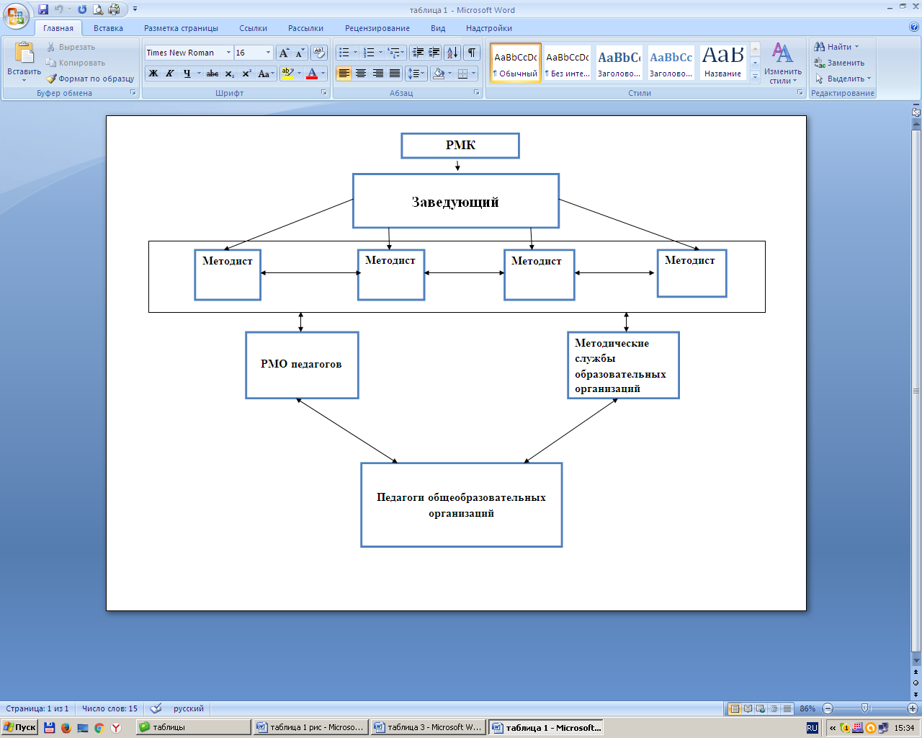
БЛОКА Б (вариативного функционирования), представленного методическим Советом, школой молодого учителя, школами передового педагогического опыта в виде опорных школ и экспериментальных площадок, являющиеся постоянными структурами, но исполняющие специфические функции локального и периодичного характера.

БЛОК Б
(вариативного функционирования)

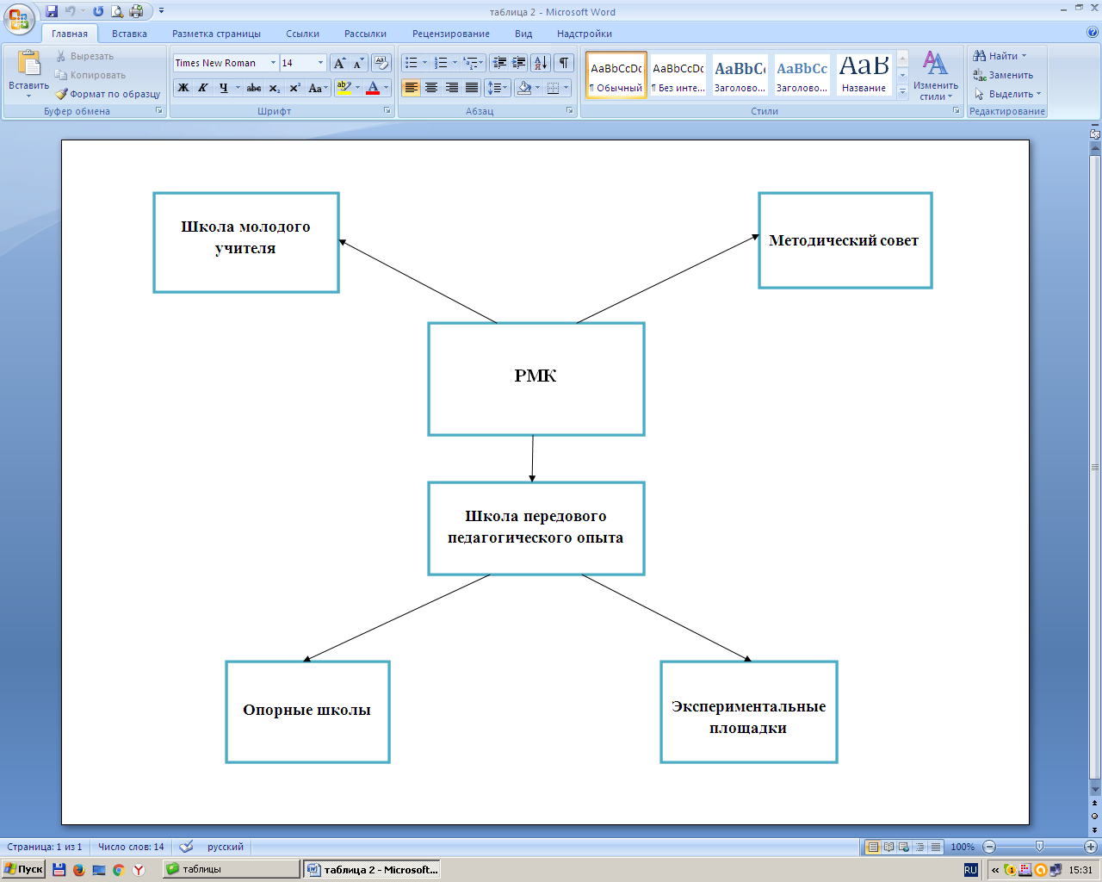

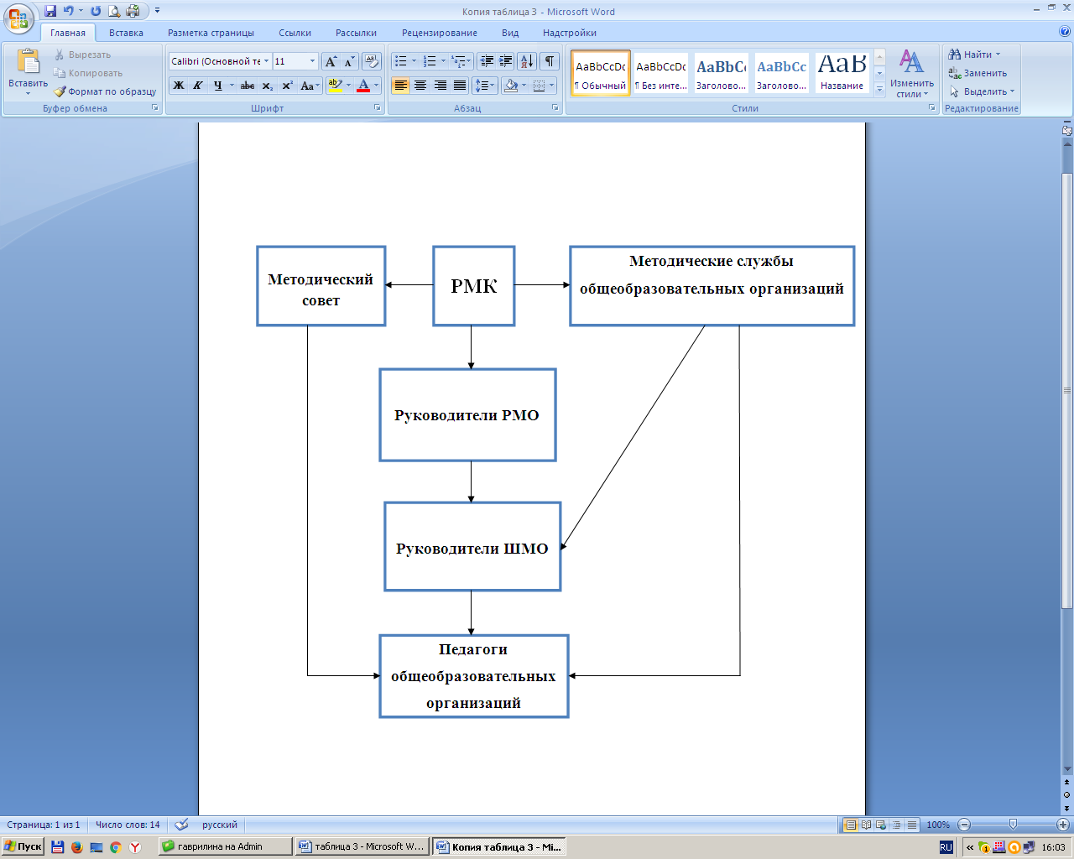
Внешняя (внештатная) структура РМК

БЛОКА В (внешних связей), к которому отнесены учреждения управления (отдел образования, администрация МО Матвеевский район, ГБУ «РЦРО» Министерство образования Оренбургской области), подведомственные учреждения (общеобразовательные организации, учреждения дополнительного образования) , взаимодействие с учреждениями (ГБУ «РЦРО», ИПК и ППРО «ОГПУ», ФГБОУ ВПО «ОГУ», ГБ ПОУ «Педагогический колледж им.Н.К.Калугина г.Оренбурга) как основными субъектами партнерства в сфере повышения профессиональной компетентности и квалификации педагогов, а также обучающиеся образовательных организаций как конечный объект методической работы всех субъектов муниципального образовательного пространства.

Внешние связи
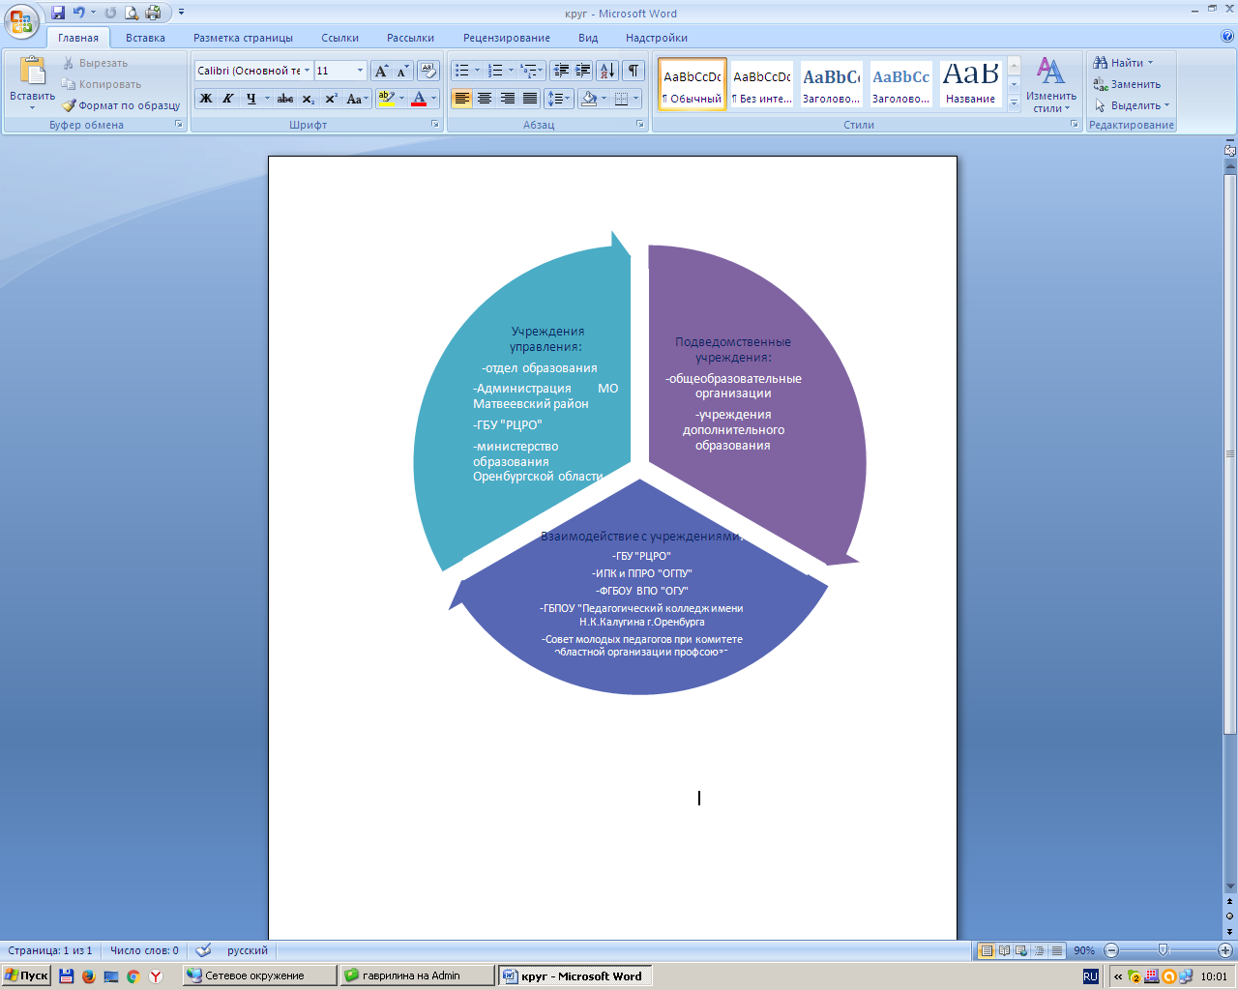

Характеристика БЛОКА А
РМК (районный методический кабинет) - имеет свою структуру, включающую следующие направления деятельности: организационно- методическое, консультативное, контрольно-аналитическое, информационное, экспериментально-инновационное.
РМО (районные методические объединения) - являются формой методической работы с педагогами, характеризующейся предметной локальностью, но в то же время создают уникальную образовательную среду, которая становится полем проявления творческой активности педагогов.
МС ОО (методические службы образовательных организаций) - деятельность которых определена спецификой образовательной организации: характером реализуемой образовательной программы, уровнем развития профессиональной компетентности педагогических кадров, наличием актуальных для педагогов и учреждения проблем методического характера.
Педагоги ОО - являются в данном блоке основным ориентиром деятельности остальных субъектов методической работы, представленных в блоке.
Основные линии взаимосвязей в блоке:
а) «РМК - РМО - педагоги ОО» - суть линии в обобщении образовательной практики на муниципальном уровне и организации на этой основе деятельности РМО по оказанию методической поддержки деятельности педагогов, обратная связь - через выявление профессиональных потребностей и интересов педагогов;
б) «РМК - МС ОО - педагоги ОО» - в данной линии определяющим звеном являются методические службы образовательных организаций, реализующие собственные программы методической поддержки педагогов. При разработке единой стратегии развития муниципальной методической службы возникает потребность согласования программ повышения профессиональной компетентности педагогов, реализуемых на уровне образовательных организаций с задачами регионального и муниципального уровней.
Задачами развития в блоке А являются:
- реализация единых подходов в организации деятельности районных методических объединений;
- унификация инструментария, используемого для выявления профессиональных затруднений педагогических работников;
- оказание комплексной поддержки образовательным организациям в формировании и реализации собственных программ методической поддержки педагогов.
Характеристика БЛОКА Б
Методический Совет - являются совещательным органом, координирующий работу подструктур методической службы, направленную на развитие методического обеспечения образовательного процесса образовательных организаций (далее ОО) района, инноваций, опытно-экспериментальной и внеклассной работы.
Школа молодого учителя - постоянно действующее профессиональное объединение педагогов, созданное по инициативе районного методического кабинета и объединяющая учителей с высшим и средним специальным образованием, имеющих стаж менее 3 лет, главной целью которой является оказание учебно-методической помощи молодым и малоопытным педагогам с целью предупреждения дезадаптации в период профессионального становления.
Школа передового педагогического опыта представлена в двух ракурсах – базовыми (опорными) образовательными организациями и экспериментальными площадками.
Базовая (опорная) школа – это школа (дошкольная образовательная организация) которая имеет соответствующую учебно-материальную базу, квалифицированный, творчески работающий педагогический коллектив, который в комплексе решает задачи современной образовательной организации, добивается высоких результатов в деле обучения и воспитания учащихся, воспитанников пользуется авторитетом и признанием педагогов, педагогической общественности района. Привлечение педагогических коллективов таких ОО в качестве субъектов методической работы - существенный ресурс в обеспечении развития муниципальной системы образования.
Экспериментальные площадки - данная группа образовательных организаций обеспечивает включение педагогов в экспериментальную, исследовательскую деятельность, что становится существенным фактором в повышении их профессиональной компетентности, развитии мотивации к самообразованию и личностному развитию.
Задачами в развитии блока Б являются:
- обобщение опыта образовательных организаций, имеющих высокие результаты деятельности по различным направлениям образовательной практики и определение их в качестве опорных;
- определение перспективных направлений развития муниципальной системы образования и организация их разработки на уровне опорных школ или экспериментальных площадок.
Характеристика БЛОКА В
ГБУ «РЦРО» - играет ведущую роль в обеспечении взаимодействия методических служб и педагогических работников ОО по разработке и внедрению нового содержания, форм, методов и технологий дошкольного, общего и профессионального образования.
Учреждения высшего, среднего профессионального образования (ИПК и ППРО «ОГПУ», ФГБОУ ВПО «ОГУ», ГБ ПОУ «Педагогический колледж им.Н.К.Калугина г.Оренбурга) - являются традиционными партнерами РМК как в вопросах повышения профессиональной компетентности и квалификации педагогических и управленческих кадров, так и в расширении муниципального образовательного пространства.
Обучающиеся - наличие данного структурного элемента модели продиктовано важностью учета конечных результатов деятельности муниципальной методической службы. Выступая в качестве основного показателя эффективности деятельности всех субъектов образования, результативность деятельности обучающихся и воспитанников образовательных организаций во многом определяет содержание и характер методической поддержки ОО и педагогов на уровне РМК.
Задачи развития по блоку В:
- развитие взаимодействия с учреждениями профессионального образования, научными учреждениями, общественностью на принципах социального партнерства.
- в конечном счете, деятельность РМК через непрерывное образование педагога призвана повлиять на повышение качества учебно-воспитательного процесса, уровня образованности и воспитанности обучающихся образовательных организаций.

Приложение № 3
к приказу отдела образования
от 25.04.2016г. №01-10/85

Положение
о районном Методическом Совете районного методического кабинета отдела образования администрации МО Матвеевский район

1. Общие положения.

Районный методический совет (далее – Методический совет) совещательный орган, координирующий работу подструктур методической службы, направленную на развитие методического обеспечения образовательного процесса образовательных организаций (далее ОО) района, инноваций, опытно-экспериментальной и внеклассной работы.
1.2. Методический Совет в своей деятельности руководствуется Федеральным законом от 29.12.2012 N 273-ФЗ "Об образовании в Российской Федерации", нормативными правовыми актами Министерства образования и науки РФ, органов управления образования субъектов РФ, органов местного самоуправления, а также настоящим Положением.
1.3. В своей деятельности Методический совет подотчетен районному методическому кабинету отдела образования (далее РМК).
1.4. Методический совет координирует работу районных методических объединений.

2.Цели и задачи

2.1. Основными целями деятельности Методического совета являются:
-определение приоритетных направлений методической работы РМК отдела образования, рассмотрение путей их решения и хода реализации;
-обеспечение гибкости и оперативности методической работы РМО.
2.2. Деятельность Методического совета направлена на решение следующих задач:
-контроль хода и результатов комплексных исследований, проектов, экспериментов, осуществляемых в ОО района;
-изучение и распространение передового опыта методической работы, современных технологий обучения в ОО района;
-методическое сопровождение руководителей РМО учителей– предметников;
-анализ результатов деятельности РМО и усовершенствование их работы;
-проведение экспертизы экзаменационных материалов для проведения итоговой аттестации выпускников по мере необходимости;
- повышение методического уровня и развитие творческого потенциала педагогических кадров района;

3.Содержание деятельности

3.1. Содержание деятельности методического совета определяется целями и задачами методической работы РМК отдела образования. Содержание направлено на повышение квалификации педагогических работников ОО района, совершенствование воспитательно-образовательного процесса.
3.2. Свою работу методический совет строит по следующим направлениям:
-формирует цели и задачи методического обеспечения РМО;
- координацию деятельности районных методических объединений и методических служб образовательных организаций, направленной на развитие методического обеспечения образовательного процесса;
-разрабатывает приоритетные для образовательной системы района направлений методической работы;
-вырабатывает и согласовывает подходы к организации, осуществлению и оценке инновационной деятельности;
-осуществляет контроль и оказывает поддержку в апробации инновационных учебных программ и реализации новых педагогических методик и технологий;
-организовывает и проводит тематические семинары, конференции педагогического мастерства, научно-исследовательской деятельности обучающихся в ОО района и иных мероприятий по методической работе;
-осуществляет организацию смотров кабинетов, конкурсов профессионального мастерства педагогов с последующим анализом итогов;
-осуществляет оценку деятельности педагогических работников, представленных к званиям, наградам и другим поощрениям;
- осуществляет экспертизу результатов реализации социально-педагогической инициативы по открытию экспериментальной площадки.

4. Состав Методического совета и организация его работы

4.1. В состав методического совета входят заведующий, методисты районного методического кабинета, руководители районных методических объединений.
4.2. Состав методического совета утверждается ежегодно приказом заведующего районным отделом образования в начале учебного года.
4.3. Управление методическим советом осуществляет заведующий методическим кабинетом.
4.4.В составе методического совета при необходимости могут формироваться секции по различным направлениям деятельности (инновационная, диагностика, проектно-исследовательская и т.п.).
4.5. Работа Методического совета осуществляется на основе плана в составе годового плана РМК.
4.6. Периодичность заседаний Методического совета не реже 4 раз в год. Решения методического совета фиксируются в протоколе заседания, который оформляется секретарем.
4.7. Решения методического совета принимаются большинством голосов при наличии на заседании не менее двух третей его членов. При равном количестве голосов решающим является голос председателя методического совета.
4.8.Функции секретаря методического совета осуществляет секретарь РМК.
4.9. Заседания методического совета могут быть открытыми (расширенные).

5. Права Методического совета

5.1. Методический совет имеет право:
- рекомендовать учителям различные формы повышения квалификации;
-ставить вопрос перед руководством отдела образования, администрациями школ о поощрении сотрудников образовательных организаций за активное участие в опытно-поисковой, экспериментальной, проектно-исследовательской деятельности, организацию методической работы;
- выдвигать предложения по совершенствованию образовательного процесса в школах района;
-давать рекомендации школьным методическим объединениям по планированию, содержанию, формам методической работы с учителями.

6. Документация методического совета

6.1. К документации методического совета относятся план его работы на календарный год, протоколы заседаний методического совета, материалы, подготовленные к заседаниям совета.
6.2. Нумерация протоколов ведется от начала нового учебного года.
6.3. Протоколы методического Совета хранятся 3 года.

Приложение № 4
к приказу отдела образования
от 25.04.2016г. №01-10/85

ПОЛОЖЕНИЕ
о районном методическом объединении учителей-предметников
(в том числе руководящих и педагогических работников)

1. Общие положения
- Районное методическое объединение учителей-предметников (далее РМО) является основным структурным подразделением методической службы отдела образования администрации МО «Матвеевский район», осуществляющим руководство учебно-воспитательной, методической опытно-экспериментальной работы и по одному или нескольким родственным учебным предметам или воспитательному направлению.
- Методическое объединение организуется при наличии не менее пяти педработников по одному учебному предмету или нескольким учебным предметам одной образовательной области.
- Районное объединение в своей деятельности руководствуется Конституцией и Законами РФ, Указами Президента России, решениями Правительства РФ, Оренбургской области и отделом образования администрации МО «Матвеевский район» и настоящим Положением.
- РМО создается и ликвидируется на основании приказа заведующего отделом образования администрации МО «Матвеевский район».

2. 3адачи районного методического объединения учителей-предметников
- изучение нормативной и методической документации по вопросам образования;
- обеспечение профессионального культурного и творческого роста педагогов;
- организация экспериментальной работы по предмету;
- освоение нового содержания, современных информационных технологий и методов педагогической деятельности по своему предмету, направлению работы;
- изучение и анализ состояния преподавания по предметам своего профиля или воспитательного процесса;
- обобщение передового опыта учителей и внедрение его в практику работы;
- организация взаимопосещений уроков по определенной тематике с последующим их самоанализом и анализом;
- организация открытых уроков по определенной теме с целью ознакомления с методическими разработками по предмету;
- проведение отчетов о профессиональном самообразовании учителей, работе на курсах повышения квалификации, заслушивание отчетов о творческих командировках;
- работа по приведению средств обучения по предмету в соответствии с современными требованиями к учебному кабинету, к оснащению урока.

3. Организация работы районного методического объединения учителей-предметников
3.1.Руководитель РМО учителей-предметников назначается ежегодно приказом заведующего отделом образования на основе рекомендации заведующего РМК. Руководитель РМО выбирается из числа авторитетных педагогов, имеющих высшее педагогическое образование, высшую или первую квалификационную категорию, стаж работы в системе образования не менее 2 лет.
3.2.РМО планирует свою работу на учебный год. В годовой план работы районного методического объединения включаются - методическая тема, цели и задачи РМО, направления его деятельности (организационное, методическое, информационное, консультативное и т.д.)
3.3. РМО учителей может организовать семинарские занятия, цикл открытых уроков по заданной и определённой тематике. В течение учебного года проводятся не менее 3-х заседаний РМО учителей.
3.4. К основным формам работы в РМО относятся:
- заседания РМО по вопросам методики обучения и воспитания обучающихся;
- изучение и реализация в образовательном процессе требований нормативных документов, передового педагогического опыта;
- «круглые столы», совещания и семинары по учебно-методическим вопросам, творческие отчеты учителей;
- проведение педагогических экспериментов по проблемам методики обучения и воспитания обучающихся и внедрение их результатов в образовательный процесс;
- открытые уроки и внеклассные мероприятия по предмету; лекции, доклады, сообщения и дискуссии по методики обучения и воспитания, вопросам общей педагогики и психологии;
-проведение методических месячников, недель, дней; взаимопосещение уроков; контроль качества проведения учебных занятий.

4. Права районного методического объединения
РМО имеет право:
4.1.Вносить предложения по совершенствованию образовательного процесса в школах района;
4.2.Рекомендовать к публикации материалы о передовом педагогическом опыте, накопленном в РМО;
4.3.Выдвигать от РМО учителей для участия в конкурсах профессионального мастерства;
4.4. Рекомендовать к поощрению учителей – членов РМО за активное участие в экспериментальной деятельности;
4.5. Рекомендовать учителям различные формы повышения квалификации.

5.Обязанности членов РМО
5.1.Каждый учитель, являющийся членов РМО, должен иметь собственную программу профессионального самообразования.
5.2.Участвовать в заседаниях РМО, практических семинарах и других мероприятиях, проводимых по плану РМО.
5.3.Участвовать в работе по повышению уровня своего профессионального мастерства.
5.4.Знать основные тенденции развития методики преподавания предмета.

6.Документация и отчетность РМО

- Положение об РМО;
- Анализ работы РМО за прошедший год;
- План работы РМО на текущий учебный год;
- Банк данных об учителях РМО; количественный и качественный состав (возраст, образование, специальность по диплому; преподаваемый предмет, общий и педагогический, квалификационная категория, награды, звание);
- Сведения о темах самообразования учителей – членов РМО.
- Адреса профессионального опыта членов РМО;
- План работы с молодыми и вновь прибывшими специалистами в РМО;
- Информационные и аналитические справки, диагностика мониторинга образовательного процесса;
- Информацию об учебных программах и их учебно-методическом обеспечении;
- Утвержденные авторские программы педагогов-членов РМО;
- Протоколы заседаний РМО;
- Анализ деятельности РМО предоставляется в РМК в конце учебного года.

Приложение № 5
к приказу отдела образования
от 25.04.2016г. №01-10/85

Должностная инструкция
руководителя районного методического объединения (РМО) учителей-предметников

1. Общие положения
1.1.Руководитель РМО учителей-предметников назначается ежегодно приказом заведующего отделом образования на основе рекомендации заведующего РМК. Руководитель РМО выбирается из числа авторитетных педагогов, имеющих высшее педагогическое образование, высшую или первую квалификационную категорию, стаж работы в системе образования не менее 3 лет.
1.2. Руководитель РМО непосредственно подчиняется заведующей РМК, планирует деятельность РМО и реализует поставленные перед ним задачи совместно с методистом РМК или специалистом отдела образования, курирующим направление деятельности данного РМО.
1.3.В своей деятельности руководитель РМО руководствуется Федеральным законом от 29.12.2012 N 273-ФЗ "Об образовании в Российской Федерации", нормативными правовыми актами Министерства образования и науки РФ, органов управления образования субъектов РФ, органов местного самоуправления, локальными правовыми актами отдела образования администрации МО Матвеевский район, а также настоящим Положением.

2. Должностные обязанности
Руководитель РМО:
- руководит деятельностью РМО;
- анализирует потребности и проблемы в методической деятельности педагогических и руководящих работников образовательной системы района;
- анализирует возможности районной методической системы в организации работы по повышению квалификации и профессиональному росту педагогов и участвует в организации данной работы;
-планирует и организует текущее и перспективное планирование деятельности РМО;
- организует разработку нормативных документов, регламентирующих деятельность РМО;
- участвует в подготовке и проведении информационно-аналитических совещаний педагогов РМО;
- организует и проводит районные методические семинары, семинары-практикумы;
- участвует в подготовке и проведении районной педагогической конференции;
- координирует деятельность по изучению, обобщению и распространению позитивного педагогического опыта;
- участвует в организации и проведении профессиональных конкурсов;
- контролирует выполнение плана РМО;
- представляет в РМК отчёт о деятельности РМО за год;
- консультирует педагогов (руководителей) по вопросам профессионально-педагогической деятельности;
- участвует в экспертизе продуктов методической деятельности в ходе аттестации педагогических и руководящих работников;
- участвует в организации и проведении школьных и районных предметных олимпиад;
- ведет соответствующую документацию (планы, анализ, протоколы РМО и т.д.);
-анализирует результаты ОГЭ , ЕГЭ по предмету, итоги олимпиад;
-готовит КИМ для проведения контрольных срезов в образовательных организациях.
- несет ответственность в пределах своих полномочий.

3. Права руководителя РМО
Руководитель РМО имеет право:
- представлять на рассмотрение отдела образования предложения по вопросам деятельности РМО;
- получать от руководителей ОО, методических объединений (МО) ОО, специалистов ОО и служб сопровождения необходимую для осуществления своей деятельности информацию;
- требовать от отдела образования оказания содействия в исполнении своих должностных обязанностей;
- самостоятельно выбирать формы и методы методической работы с педагогическими работниками района;
- посещать МО педагогов ОО, уроки, семинары, педсоветы с целью оказания методической помощи и выявления наиболее результативного опыта работы;
- давать рекомендации в пределах своей компетентности педагогам ОО.

4. Ответственность руководителя РМО
Руководитель РМО несёт ответственность за:
- неисполнение или ненадлежащее исполнение своих обязанностей, предусмотренных настоящей инструкцией;
- качество разработанных им методических рекомендаций, программ, информационных и других материалов;
- за сохранность документации РМО.

Приложение № 6
к приказу отдела образования
от 25.04.2016г. №01-10/85
Положение о Школе молодого учителя

1. Общие положения
1.1. «Школа молодого учителя» является составной частью системы повышения квалификации педагогов и объединяет педагогов с высшим и средним специальным образованием, имеющих стаж менее 3 лет.
1.2. «Школа молодого учителя» - постоянно действующее профессиональное объединение педагогов, созданное по инициативе районного методического кабинета отдела образования администрации МО Матвеевский район
2.Основные цели и задачи
2.1.Оказание учебно-методической помощи молодым и малоопытным педагогам с целью предупреждения дезадаптации в период профессионального становления.
2.2.Раскрытие творческого потенциала учителя через посещение и взаимопосещение мероприятий.
2.3.Формирование профессиональных навыков, способностей, необходимых для реализации основных видов педагогической деятельности.
2.4.Предупреждение наиболее типичных ошибок, противоречий и затруднений в организации учебных занятий, поиск возможных путей их преодоления.
2.5.Оказание помощи в познании и творческом внедрении в учебно-воспитательный процесс достижений педагогической науки и передового опыта.
3. Содержание и формы работы. Организация деятельности
3.1. Куратором для организации работы «Школы молодого учителя» назначается заведующий РМК.
3.2. Работа «Школы молодого учителя определяется годовым планом, разработанным заведующей РМК и утвержденным приказом заведующим отделом образования.
3.3. В течение учебного года проводится не менее трех занятий.
3.4. К основным формам работы относятся:
-круглые столы, семинары по учебно-методическим вопросам, творческие отчеты педагогов;
- открытые уроки и внеклассные мероприятия;
- лекции, сообщения и дискуссии по методике обучения и воспитания;
- изучение педагогического опыта;
- деловые игры.
3.5. Основными функциями «Школы молодого учителя» являются:
-организация групповых и индивидуальных занятий для молодых педагогов, проведение практических занятий;
- изучение профессиональных потребностей молодых педагогов, помощь в самосовершенствовании;
-организация работы по изучению педагогического опыта в образовательных организациях района.
4.Результативность
4.1.Оказана адресная методическая помощь по заявленной педагогической проблеме.
4.2.Молодые педагоги принимают участие в педагогических чтениях, выступают на заседаниях РМО, в профессиональных конкурсах.
4.3.Молодые педагоги аттестуются на I квалификационные категории, на соответствие занимаемой должности.
5. Делопроизводство
- Положение о «Школе молодого учителя»;
- план работы;
- банк данных о педагогах «Школы молодого учителя: количественный и качественный состав (возраст, образование, специальность, общий и педагогический стаж, год окончания высшего учебного заведения);
-протоколы заседания «Школы молодого учителя».
Приложение № 7
к приказу отдела образования
от 25.04.2016г. №01-10/85

ПОЛОЖЕНИЕ
о базовой (опорной) образовательной организации МО Матвеевский район

1.Общие положения

1.1.Настоящее Положение определяет порядок организации, основные направления деятельности базовой (опорной) общеобразовательной организации МО Матвеевский район.
1.2. В своей деятельности образовательная организация руководствуется Федеральным законом от 29.12.2012 N 273-ФЗ "Об образовании в Российской Федерации", нормативными правовыми актами Министерства образования и науки РФ, органов управления образования субъектов РФ, органов местного самоуправления, локальными правовыми актами отдела образования администрации МО Матвеевский район, а также настоящим Положением.
1.3. Опорная образовательная организация – это школа (дошкольная организация) которая имеет соответствующую учебно-материальную базу, квалифицированный, творчески работающий педагогический коллектив, который в комплексе решает задачи современной образовательной организации, добивается высоких результатов в деле обучения и воспитания учащихся, воспитанников пользуется авторитетом и признанием педагогов, педагогической общественности района.
1.4. Опорная образовательная организация является базой для проведения методической работы с педагогами, воспитателями, руководителями школ, методических объединений с целью успешного решения задач, стоящих перед системой образования района.
1.5. Опорными могут быть дошкольные, основные, средние общеобразовательные организации, а также их филиалы. Количество их в районе, определяется реальными потребностями в них с учетом местных условий, возможностью их посещения педагогическими работниками, а также наличием образовательных организаций, которые могут выполнять функции опорных.
1.6. Статус опорной общеобразовательной организации присваивается школе приказом отдела образования в целях повышения эффективности обеспечения поддержки общеобразовательных организаций, как опорных площадок процесса модернизации образования; реализации программы развития образования, в качестве организационного, методического центра (далее - Центра).
1.7. Порядок организации, функционирования, основные направления деятельности и финансирование образовательной организации определяются данным Положением.

2.Порядок выдвижения

2.1. Опорные образовательные организации по методической работе определяются отделом образования.

3. Цели, задачи и содержание деятельности опорной образовательной организации

3.1. Целью опорной образовательной организации является реализация методической работы по заявленному направлению.
3.2. Опорная образовательная организация организует работу с педагогическими кадрами район по следующим направлениям:
- организация наиболее рационального, качественного решения задач, стоящих перед образовательной организацией;
- пропаганда и широкое внедрение в практику достижений педагогической науки и передового опыта по данному направлению;
- внедрение инновационных педагогических технологий в процесс обучения и воспитания;
- организация взаимодействия семьи, образовательной организации и общественности по вопросам обучения и воспитания обучающихся;
- совершенствование форм и методов воспитательной работы, организация дополнительного образования.
3.3. Опорная образовательная организация раскрывает систему работы педагогического коллектива по вооружению обучающихся, воспитанников глубокими и прочными знаниями основ наук, обеспечению высокого уровня их воспитанности, повышению ответственности за качество учебного труда, выработке сознательной дисциплины, высоких моральных качеств, формированию общественно-активной личности.
3.4. Основными формами работы опорной образовательной организации с педагогическим кадрами района являются:
- консультации (индивидуальные и групповые);
- открытые уроки и внеклассные мероприятия;
- теоретические, обучающие и практические семинары;
- научно-практические конференции;
- мастер-классы;
- лектории.
3.5. В базовой (опорной) образовательной организации организуется работа с руководителями образовательных организаций, по овладению ими технологией педагогического анализа системы работы, умениями конкретно, обоснованно, кратко планировать работу всех звеньев организации, оперативно вести контроль за ходом выполнения принятых планов, умениями в системе вести методическую работу в педагогическом коллективе с учетом содержания работы учителей в методических объединениях (районных, школьных), творческих группах, школах передового педагогического опыта.
3.6. Опорная образовательная организация организовывает работу с руководителями методических объединений, творческих групп по овладению ими в совершенстве различными формами организации методической работы.
3.7. Задачи, которые решает опорная образовательная организация, отражаются в соответствующих разделах годового планов работы образовательной организации.

4. Руководство методической работой опорной образовательной организацией

4.1. Непосредственное руководство базовой образовательной организацией осуществляет руководитель (заведующий).
4.2. В базовой образовательной организации в соответствии с моделью управления функционирует Методический Совет, который координирует деятельность базовой организации по проблемам образования, воспитания и развития обучающихся (воспитанников).
4.3. Методический совет контролирует организацию мероприятий, которые включаются в годовой план работы образовательной организации с целью оказания методической помощи руководителям и педагогам района.
4.4. РМК обеспечивает координацию работы опорных образовательных организаций с другими школами и учреждениями системы образования района.
4.5. Опорные образовательные организации вносят свои предложения по внедрению инновационных форм и методов работы в практику других школ через муниципальный методический совет отдела образования РМК Матвеевский район.

Приложение № 8
к приказу отдела образования
от 25.04.2016г. №01-10/85

ПОЛОЖЕНИЕ
о методической выставке в Матвеевском районе
(августовское совещание)

1.Цель и задачи методической выставки
Цель организации выставки: пропаганда профессиональных достижений педагогов ОО Матвеевского района по различным проблемам образования.
Задачи выставки:
- выявление и поддержка творчески работающих педагогов;
- активизация творческой деятельности педагогов ОО района;
- формирование положительного общественного мнения о современном педагоге;
- повышение престижа профессии педагога;
- стимулирование профессиональной самореализации педагогов.
2.Участники выставки - все образовательные организации района: средние, основные, дошкольные образовательные организации и образовательные организации дополнительного образования.
3.Сроки проведения выставки: ежегодно на августовском совещании педагогических работников.
4.Содержание районной методической выставки
Участники предоставляют материалы согласно теме выставки: (тема определяется приказом заведующего отделом образования).
5.Требования к материалам, предоставляемым на методическую выставку
На выставку предоставляются материалы, разработанные в течение последних 2-3 лет.
6.Критерии оценки материалов методической выставки
При оценке материалов выставки жюри учитывает:
-актуальность (степень соответствия современным тенденциям развития образования);
-практическую значимость (подтверждается результатами реализации – положительная динамика);
- новизну (подходы, используемые в работе, учитывают современные тенденции в развитии общества и осуществляются в русле современной образовательной политики; использование новых идей, современных технологий);
-целостность (необходимость и достаточность материалов; логика, последовательность изложения);
-соответствие содержания заявленной теме;
-творческий подход к подаче материала.
При оценке презентаций методической деятельности и методических материалов будет учитываться также грамотность технического и композиционного решения.
7.Жюри конкурса
7.1.В состав жюри могут входить специалисты и методисты отдела образования, руководители и педагоги ОО, ветераны педагогического труда.
7.2.В компетенцию жюри входит:
- анализ и оценка в баллах материалов деятельности участников выставки;
- выполнение решений по итогам методической выставки (с учётом оценочного листа);
- награждение победителей.
8. Подведение итогов выставки
8.1.Итоги выставки подводятся в день августовского совещания. Победители награждаются дипломами и денежными премиями.
8.2.По итогам методической выставки издается приказ отдела образования.
8.3.Информация о победителях может размещаться на сайте отдела образования.

Приложение № 9
к приказу отдела образования
от 25.04.2016г. №01-10/85

Положение о муниципальной экспериментальной площадке

I. Общие положения
1.1. Настоящее положение регулирует порядок создания и деятельность муниципальной экспериментальной площади (далее – МЭП).
1.2. МЭП – база проведения опытно-экспериментальной деятельности по реализации инновационной образовательной инициативы, представляющей интерес для районной системы образования.
1.3. Под инновационной образовательной инициативой понимается деятельность образовательной организации, порождающая новое содержание, методы и формы организации образовательно-воспитательного процесса и адекватные им способы управления, направленные на изменение средствами образования социокультурной среды ребенка, обеспечивающей его развитие как творческой личности.
1.4. Муниципальный статус площадки определяется значимостью разрабатываемых проблем, актуальностью, новизной и практической значимостью инициативы в решении задач развития системы образования района, в повышении качества образования, поиска новых путей, обеспечивающих высокий уровень обученности и воспитанности личности обучающихся и мастерства педагогических кадров.
1.5. МЭП может быть создана на базе одной образовательной организации, его филиала, или нескольких образовательных организаций. Допускается создание экспериментальной площадки на базе опорной (базовой) образовательной организации.
1.6. Деятельность МЭП осуществляется в соответствии с Федеральным Законом «Об образовании в РФ», федеральными и региональными нормативно-правовыми и методическими документами в сфере образования, регламентирующими образовательную и экспериментальную деятельность и настоящим Положением.
1.7. Статус МЭП дает образовательной организации право вносить изменения в:
-цели, содержание, способы, систему средств воспитания и обучения;
- систему управления образовательным учреждением;
- в формы подготовки и переподготовки педагогических кадров.
1.8. Присвоение статуса МЭП не дает право на изменение типа и вида образовательной организации, его организационно-правовые формы и подчиненности

II. Цель и задачи МЭП
2.1. Целью деятельности МЭП является совершенствование учебно-методического и организационного обеспечения системы образования, повышение уровня педагогического профессионализма кадров.
2.2. Основными задачами МЭП являются:
- инициирование инновационной деятельности в образовательной системе района;
-проведение мониторинговых исследований качества образования;
-методическое сопровождение инновационных процессов в образовательной организации;
-разработка и апробация новых механизмов управления, направленных на модернизацию и повышение качества системы образования в районе;
-диссеминация опыта образовательных организаций, активно внедряющих инновационные образовательные программы.

III. Условия и порядок присвоения статуса и прекращения действия МЭП.
3.1 Инициатором открытия экспериментальной площадки может быть педагогический коллектив. МЭП может быть создана по предложению министерства образования Оренбургской области, отдела образования администрации МО Матвеевский район.
3.2 Для присвоения статуса МЭП образовательные организации, его филиалы подают письменную заявку в отдел образования(Образец прилагается).
3.3.Открытие МЭП утверждается приказом отдела образования МО Матвеевский район.
3.4.Право на деятельность экспериментальной площадки предоставляется по результатам экспертизы.
3.5. Экспертиза результатов реализации социально-педагогической инициативы осуществляется Методическим советом РМК отдела образования.(Образец прилагается).
3.6. На основании экспертизы Методического совета РМК образовательным организациям -авторам социально-педагогической инициативы может быть присвоен статус экспериментальной площадки по определенной теме и на определенный советом срок (не более 5 лет).
3.7. Прекращение работы экспериментальной площадки осуществляется в следующих случаях:
· в связи с завершением программы деятельности экспериментальной площадки;
· рутинизация (устаревание) инновации, апробируемой на экспериментальной площадке;
· утраты актуальности направления деятельности, его перспективности для развития образования области;
· изменения в кадровом составе ОО, влияющим на работу экспериментальной площадки;
· выявление в ходе изучения работы экспериментальной площадки нарушения законодательства, финансово-хозяйственной дисциплины.
3.8. Решение о прекращении деятельности экспериментальной площадки оформляется приказом отдела образования.

IV. Управление деятельностью МЭП
4.1. Обеспечение выполнения экспериментальной деятельности и координации деятельности всех участников возлагается на руководителя образовательной организации, на базе которого создана МЭП (далее - руководитель).
4.2. Руководитель осуществляет свою деятельность с момента присвоения образовательной организации статуса МЭП и несет ответственность за качественное выполнение программы деятельности МЭП, за результаты образовательной деятельности, за сохранность жизни и здоровья детей и их защиту от возможных негативных последствий инновационной деятельности.
4.3. Функции руководителя:
- планирование и осуществление мониторинга деятельности МЭП;
-управление качеством реализации эксперимента;
- обеспечение методического руководства деятельности МЭП;
- представление промежуточных и итоговых результатов деятельности МЭП на заседаниях Методического Совета РМК.
- своевременное предоставление отчета о реализации эксперимента в районный методический кабинет;
- оформление результатов деятельности МЭП, подготовка продуктов экспериментальной деятельности к публичной презентации на различных уровнях;
- своевременное информирование РМК отдела образования о возникающих проблемах, препятствующих реализации эксперимента, равно как и в случаях получения негативных результатов от реализации программы.
4.1. Контроль за выполнением программы и плана работы экспериментальной площадки и обеспечением функционирования образовательных организаций, ведущих эту работу, осуществляет Методический совет образовательной организации (ОО) другой специально созданный орган), на базе которого открыта экспериментальная площадка.
4.2. В состав Методического совета входят авторы и заказчик открытия экспериментальной площадки, руководитель образовательной организации, на базе которого осуществляется деятельность экспериментальной площадки, а также могут быть введены представители отдела образования, педагоги-экспериментаторы и другие заинтересованные лица.
4.3. Методический совет ОО выполняет следующие функции:
· несет ответственность за защиту прав физического и духовного здоровья участников экспериментальной площадки, за обеспечение качества образования в соответствии с требованиями государственных образовательных стандартов РФ;
· определяет порядок комплектования и состав участников экспериментальной площадки;
· принимает решения по вопросам изменения организационной структуры и режима функционирования ОО, имеющего статус экспериментальной площадки;
· осуществляет информационную поддержку предъявления результатов социально-педагогической инициативы;
· организует повышение квалификации педагогических кадров;
· осуществляет контроль за эффективным использованием средств, выделяемых на функционирование экспериментальной площадки.
4.4. Методический совет ОО в своей деятельности руководствуется настоящим Положением.
4.6.Руководитель экспериментальной площадки по вопросам, связанным с деятельностью площадки не менее одного раза в год отчитывается перед Методическим советом, а также по запросу - перед Методическим советом РМК.

V. Финансирование экспериментальной площадки.
5.1. Финансирование экспериментальной площадки осуществляется за счет:
- бюджетных ассигнований, выделяемых на ОО в соответствии с их типом и видом;
- муниципальных средств, выделяемых на реализацию целевых подпрограмм развития муниципальной системы образования;
- средств, выделяемых на переподготовку и повышение квалификации педагогических кадров;
- средств учредителей, спонсоров, отдельных юридических и физических лиц;
5.2. В соответствии с программой и планом деятельности экспериментальной площадки может осуществляться дополнительное материально-техническое оснащение образовательных организаций, на базе которых функционирует экспериментальная площадка.
5.3. В целях стимулирования деятельности педагогов, участвующих в реализации эксперимента, руководитель образовательной организации, получившей статус МЭП, может устанавливать доплаты и стимулирующие надбавки в пределах имеющихся средств на оплату труда работников.

VI. Вопросы собственности
6.1. Имущество, приобретаемое для обеспечения работы экспериментальной площадки на средства областного или муниципального бюджета, является муниципальной собственностью, закрепляется за образовательный организацией, которому присвоен статус экспериментальной площадки, и находится в его оперативном управлении на период деятельности экспериментальной площадки.

VII. Документация и отчетность
7.1. Заявка в Методический совет на присвоение статуса экспериментальной площадки (Образец прилагается).
7.2. Пакет рабочих материалов по реализации программы деятельности экспериментальной площадки(Образцы прилагаются).
7.3. Ежегодный отчет (по запросу) перед Методическим Советом по обеспечению выполнения программы и плана эксперимента, отслеживания промежуточных результатов, защите жизни и здоровья учащихся.
7.4. Итоговые материалы реализации программы экспериментальной площадки, в т. ч. в форме творческого отчета.
VIII. Контроль
8.1. Контроль за исполнением данного Положения осуществляет РМК отдела образования по представлению Методического совета.

Штамп  образовательной  организации | Заведующей отделом  образования администрации  МО Матвеевский район

ЗАЯВКА
(Название образовательной организации) в соответствии с Положением о муниципальной экспериментальной площадке, утвержденным приказом отдела образования МО Матвеевский район от «__»____2016 г. № ____, направляет пакет документов на присвоение статуса муниципальной экспериментальной площадки по теме «_____________________________________________________________________________».

Юридический адрес ОО: _______________________________________
Фактический адрес ОО: ________________________________________
Адрес электронной почты: _____________________________________
Официальный сайт в сети Интернет: ____________________________
Контактный телефон: _________________________________________
Приложение:
1. Программа деятельности МЭП
2. Обоснование возможности деятельности МЭП
3. Решение (выписка из протокола) органа самоуправления образовательной организации на осуществление экспериментальной деятельности.
4. Предложения по распространению, внедрению результатов реализации экспериментальной деятельности.
5. Календарный план деятельности МЭП на год с указанием сроков и перечнем конечной продукции
6. Программа мониторинга деятельности МЭП по реализации эксперимента
(на __ л. в 1 экз.)

Директор _____________ /расшифровка подписи/
М.П.

Программа
реализации плана инновационно-эксериментальной деятельности по теме «___________________________________»

Излагается в свободной форме, удобной соискателю.
Должна содержать следующую информацию:
1) обоснование инновации, эксперимента в целом, в том числе обоснование целесообразности ее внедрения на территории района;
2) цель и задачи работы;
3)исходные теоретические положения, на которые опирался соискатель в процессе разработки инновационно-экспериментальной деятельности ,и которые будут выступать концептуальными основами в случае присвоения статуса МЭП;
4) план работы по этапам с указанием сроков их начала и завершения, прогнозируемыми результатами по каждому этапу:

Этапы | Задачи |  | Содержание деятельности | Ответственные |  | Сроки | Планируемые результаты
Подготовительный
Практический
Обобщающий

5) теоретические и эмпирические методы исследования, положенные в основу экспериментальной деятельности;
6) необходимые условия реализации экспериментально-инновационной деятельности: кадровые, учебно-методические, материально-технические, финансовые и пр.;
7) критерии оценки результатов инновационно-экспериментальной деятельности (в соответствии с пунктом 4 настоящей программы);
8) средства мониторинга результатов реализации инновационно-экспериментальной деятельности, контроля и обеспечения достоверности результатов деятельности, позволяющие оценить достижение критериев оценки результатов;
9) перечень учебно-методических материалов, обеспечивающих реализацию инновационной деятельности, имеющихся в наличии и планируемых к разработке.
Программа может содержать список использованных при ее написании источников, приложения.

Обоснование
возможности реализации инновационно-экспериментальной деятельности
по теме «__________________________________________________________________»

Излагается в свободной форме, удобной соискателю, должно содержать краткий анализ действующего федерального и регионального законодательства позволяющего реализовать инновационно-экспериментальную деятельность
В случае, если действующего законодательства для реализации инновационно-экспериментальной деятельности недостаточно, соискатель вправе изложить свои предложения по содержанию проекта нормативного правового акта муниципального уровня.

Решение (выписка из протокола)
органа самоуправления образовательной организации

Оформляется в соответствии с практикой образовательной организации – соискателя, должна содержать:
1) обсуждение проекта(программы) инновационно-экспериментальной деятельности;
2) решение о направлении заявки на присвоение статуса муниципальной экспериментальной площадки по теме «_____________________________________________________________».

Предложения
по распространению, внедрению результатов реализации
инновационно-экспериментальной программы/проекта по теме
«_______________________________» в массовую практику
Излагается в свободной форме, удобной соискателю, может включать информацию:
1) предполагаемых субъектах диссеминации;
2) формах и этапах распространения инновационного опыта на различных уровнях: региональном, муниципальном, образовательной организации;
3) формах презентации продуктов инновационно-экспериментальной деятельности на различных уровнях.

ПЛАН
деятельности муниципальной экспериментальной площадки по теме (направлению) «_____________________________________________________»
на 20__ - 20__ учебный год
Цель инновационно-экспериментальной работы (в соответствии с программой/проектом: __________________________________________________________________
Задачи, планируемые к решению в течение учебного года (в соответствии с программой/проектом:
1. ______________________________________________

2. ______________________________________________

3. ______________________________________________
Реализуемый этап (в соответствии с программой/проектом)
______________________________________________________

Календарный план реализации программы/проекта:

№ п/п | Мероприятия | Содержание  деятельности | Сроки, место проведения  мероприятий | Характеристика продуктов инновационной деятельности

ПРОГРАММА МОНИТОРИНГА
деятельности муниципальной экспериментальной площадки по теме «_____________________________________________________»
на 20__ - 20__ учебный год
Цель мониторинга (в соответствии с целью инновационной работы) _____________________________________________________________________________
Этапы мониторинга (в соответствии с этапами инновационной работы)
1. ______________________________________________
2. ______________________________________________
3. ______________________________________________

Критерии оценки результатов инновационно-экспериментальной деятельности (в соответствии с программой/проектом:
− ______________________________________________
− ______________________________________________

и т.д.
План мониторинга экспериментальной деятельности (по этапам мониторинга) № п/п |  |  | Критерий |  |  | Показатели критерия |  |  |  | Средства контроля и обеспечения достоверности результатов деятельности |  |  |  | Сроки проведения контрольных процедур |  |  | Ответст-венные |  | Выход информации
1 этап «__________________________________________________»
2 этап «__________________________________________________»
3 этап « __________________________________________________»

ЭКСПЕРТНОЕ ЗАКЛЮЧЕНИЕ
на заявку на присвоение статуса муниципальной экспериментальной площадки

Состав экспертного совета______________________________________________________

Должность эксперта ______________________________________________________________
1.Наименование образовательной организации – заявителя (в соответствии с Уставом) _____________________________________________________________________________
2.Тема инновационной деятельности
«______________________________________________________________________________»

3. Оценка проекта:
№  п/п | Критерий | Показатели | Оценка эксперта (0-2б)
1 | Востребованность проекта для сфе-ры образования района | Актуальность заявленной темы для муниципальной системы образования
1 | Востребованность проекта для сфе-ры образования района | Новизна (инновационность) идеи (создание абсолютно нового, неизвестного до настоящего времени продукта, или совершенствование существующей образовательной ситуации, предложение альтернатив развития инновационной идеи и т.п.)
1 | Востребованность проекта для сфе-ры образования района | Масштабность инновационной программы/ проекта (уровень и значимость инновационной деятельности для образовательной практики на региональном, муниципальном уровнях и уровне образовательной организации)
1 | Востребованность проекта для сфе-ры образования района | Системность инновационной программы/ проекта (фрагментарный или системный характер, то есть рассматривается содержание образования или сценарий отдельного урока, разработаны и представлены образовательные технологии или отдельные педагогические действия и т.п.)
1 | Востребованность проекта для сфе-ры образования района | Эффективность инновационной программы/ проекта (что произойдет в образовательной практике с введением инновационной программы/проекта: улучшение, существенное обогащение образовательной теории или практики, кардинальное преобразование существующей образовательной ситуации)
1 | Востребованность проекта для сфе-ры образования района | Транслируемость инновационной идеи (возможно ли тиражирование представленной инновации или идея может существовать (быть реализована) только в конкретных условиях)
2 | Содержательная, организационная и техническая проработанность программы/проекта | Полнота инновационной программы/проекта (должна быть представлена анализом реальной образовательной ситуации; концепцией проекта, включающей проектную идею, описание проблем, постановку целей, формирование задач, содержательную и организационную модели образовательной системы или их фрагменты). Сюда же можно отнести план реализации программы/проекта с ресурсным обеспечением
2 |  | Согласованность структурных частей проекта (взаимосвязь):  - анализа ситуации и описания проблем, которые необходимо разрешить;  - концепции, цели и задач инновационнонной программы/проекта;  - необходимых ресурсов (кадровых, учебнометодических, технологических, организацион-ных, финансовых, материально-технических и др.)
2 |  | Соответствие инициативы законодательству РФ в области образования, нормативным документам министерства образования Оренбургской области
2 |  | Степень встраивания инновационной программы/ проекта в нормативно-правовое поле субъекта инновации
2 |  | Техническое соответствие программы инновационной деятельности требованиям положения о муниципальной инновационной площадке в сфере образования Матвеевского района
3 | Наличие предпо-сылок для осуще-ствления иннова-ционной прог-раммы/проекта | Реалистичность инновационной программы/ проекта (соответствие идей, целей и задач инновационной программы/проекта и реальной образовательной ситуации, имеющимся ресурсам)
3 |  | Реализуемость инновационной программы/ проекта (наличие, вовлеченность и согласованность действий других субъектов образовательной ситуации с действиями автора инновации при реализации программы/проекта)
3 |  | Инструментальность (управляемость) программы/проекта (наличие организационных форм, способов и плана действий по реализации инновационной программы/проекта)
3 |  | Обоснованность устойчивости результатов инновационной программы/проекта после окончания ее реализации
Итого

2 балла – показатель отражен в полном объеме;
1 балл – показатель представлен не в полной мере;
0 баллов – показатель отсутствует.
Максимальный балл по итогам экспертизы – 30.
Оценка инновационной программы/проекта:
20 - 30 баллов –программу/ проект следует поддержать;
19 баллов и менее – программу/проект следует отклонить.
Экспертное заключение (дать краткие пояснения по сути экспертной оценки) _____________________________________________________________________________
Основной вывод эксперта: проект следует поддержать (отклонить): ____________________
«___» _______________ 20__ г. ______________/________________/
Подпись

Приложение № 10
к приказу отдела образования
от 25.04.2016г. №01-10/85

ПОЛОЖЕНИЕ
о муниципальном этапе конкурса профессионального мастерства
работников системы образования Матвеевского района Оренбургской области «Учитель Оренбуржья»

I. Общие положения
1.1. Главными целями муниципального этапа конкурса профессионального мастерства работников системы образования Оренбургской области «Учитель Оренбуржья» (далее – конкурс) являются:
-развитие творческого потенциала и повышение уровня профессионального мастерства педагогических работников;
- распространение позитивного инновационного опыта в системе муниципального образования; утверждение приоритетов образования в обществе.
1.2. Конкурс призван способствовать:
-повышению социального престижа педагогических профессий;
-выявлению талантливых работников системы образования, их самореализации и поддержке обществом и государством;
-совершенствованию системы оценки и стимулирования труда педагогических работников.
II. Участники конкурса
2.1.Принять участие в конкурсе могут педагогические работники образовательных организаций Матвеевского района.
2.2.Выдвижение кандидатур проводится на первом этапе конкурса и может осуществляться:
-посредством самовыдвижения;
-администрацией образовательной организации на основании решения педагогического совета (коллектива) образовательной организации, совета образовательной организации; обучающимися и их родителями;
-органом государственно-общественного управления (родительским комитетом, попечительским советом, управляющим советом образовательной организации);
-инициативной группой коллег, знакомых с педагогической деятельностью претендента.
III. Периодичность проведения конкурса
Конкурс проводится один раз в два года.
IV. Этапы проведения конкурса
4.1.Устанавливаются следующие этапы конкурса:
первый этап (школьный) проводится в образовательной организации в ноябре-декабре;
второй этап (муниципальный) проводится органами местного самоуправления и/или местными (муниципальными) органами управления образованием в январе-феврале;
4.2.Победители первого (школьного) этапа принимают участие во втором (муниципальном) этапе, а победители второго (муниципального) этапа – в третьем (зональном).
4.3. Победители муниципального этапа конкурсов прошлых лет к повторному участию в конкурсе не допускаются.
V. Оргкомитет конкурса
5.1.Для организационно-методического обеспечения и проведения первого (школьного), второго (муниципального) этапов конкурса образовательными организациями и отделом образования создаются оргкомитеты первого (школьного), второго (муниципального) этапов конкурса, которые устанавливают порядок проведения и финансирования соответствующего этапа конкурса, содержание и форму конкурсных мероприятий.
5.2.Оргкомитеты первого (школьного), второго (муниципального) этапов конкурса компетентны самостоятельно решать вопросы, не регламентированные настоящим Положением.
5.3.Оргкомитеты первого (школьного) этапа конкурса вправе самостоятельно проводить ежегодные конкурсы.
5.4.Оргкомитет муниципального этапа конкурса:
-разъясняет задачи и порядок проведения конкурса;
-определяет конкурсные мероприятия второго (муниципального) этапа конкурса;
-контролирует ход подготовки и проведения второго (муниципального) этапа конкурса;
-утверждает содержание конкурсных мероприятий второго (муниципального) этапа конкурса и критерии их оценки;
-принимает материалы кандидатов на участие в третьем (зональном) этапе конкурса и организует их экспертизу;
-ведет документацию конкурса; решает спорные вопросы;
-определяет награды (благодарственные письма, дипломы, ценные подарки, денежные премии, другое) победителям, участникам, организаторам конкурса;
-организует церемонию награждения; принимает решение о кандидатуре участника третьего (зонального) этапа конкурса от Матвеевского района.
5.5.Решение оргкомитета считается принятым, если за него проголосовало более половины списочного состава. Решение оформляется протоколом за подписью председателя оргкомитета, а в его отсутствие – заместителя председателя.
5.6.С целью широкого освещения результатов конкурса оргкомитеты всех этапов обеспечивают информирование о подготовке и ходе конкурса в средствах массовой информации, организуют видеосъемку конкурсных мероприятий, создание банка данных о конкурсантах и их опыте, выпуск и распространение аналитических и информационно-методических материалов.
VI. Полномочия жюри конкурса
6.1.Жюри конкурса:
-организует анализ и оценку в баллах представленных участниками материалов (портфолио) и конкурсных мероприятий и выносит решения по итогам конкурсных мероприятий;
6.2.Использует в своей работе критерии оценки, утверждаемые оргкомитетом;
определяет количество и названия номинаций в соответствии со спецификой состава участников.
6.3.Решение жюри считается принятым, если за него проголосовало более половины списочного состава.
VII. Содержание второго (муниципального) этапа конкурса
7.1.Второй (муниципальный) этап конкурса является отборочным туром в период подготовки к третьему (зональному) этапу конкурса.
7.2.Конкурсные мероприятия второго (муниципального) этапа определяются соответствующим оргкомитетом. Обязательным является проведение учебного занятия.
7.3.Оргкомитет второго (муниципального) этапа делегирует победителей на третий (зональный) этап конкурса согласно установленной по номинациям квоте.
VIII. Решение спорных вопросов
8.1.Участники конкурса имеют право опротестовать решение жюри, подав в трехдневный срок апелляцию в соответствующий оргкомитет.
8.2.Оргкомитет обязан рассмотреть апелляцию участника конкурса и дать ему ответ в недельный срок.
8.3.Решение оргкомитета доводится до сведения апеллировавшего и жюри и считается окончательным.
IX. Награждение участников
9.1.Победители первого (школьного), второго (муниципального) этапов конкурса получают дипломы соответствующего этапа конкурса и награды, определенные соответствующими оргкомитетами.
9.2.Участники муниципального этапа конкурса не вошедшие в число победителей (1, 2, 3 место) награждаются дипломами лауреатов муниципального этапа конкурса «Учитель Оренбуржья» и ценными подарками и/или денежной премией.
9.3. Расходы на награждение победителей и участников муниципального этапа конкурса осуществляется за счет средств муниципального бюджета и внебюджетных средств, согласно смете, утвержденной приказом заведующего отделом образования.
9.4.Победитель:
-первого (школьного) этапа удостаивается звания «Учитель (название образовательной организации)________года»;
-второго (муниципального) этапа удостаивается звания «Учитель (название района)_________года».
9.5.Спонсоры (организации и частные лица) могут устанавливать свои индивидуальные призы участникам конкурса.

